Het aantal wilde dieren daalt snel, maar ‘deze generatie kan het tij nog keren’

Biodiversiteit. Volgens het Wereld Natuur Fonds bevindt de planeet zich op een omslagpunt in de biodiversiteitscrisis. Laatste kans: systeembrede veranderingen.

Vergelijk de huidige staat van de biodiversiteit met kleding, zegt Liesje Mommer. „Het is alsof we kleren dragen die steeds kleiner worden, en tot op de draad versleten zijn. We staan straks in ons hemd.” Mommer, als hoogleraar plantenecologie en natuurbeheer bij Wageningen University gebombardeerd tot ‘boegbeeld biodiversiteit’, reageert op slecht nieuws over de natuur. Alweer. Dit keer over het aantal wilde dieren. Mommer: „Mijn kinderen van dertien en elf lazen het vanmorgen op hun telefoon en zeiden: ‘Mama, wat is hier aan de hand?’ Ik maak me onwijs veel zorgen, als moeder en ook als wetenschapper.”

Het Wereld Natuur Fonds (WWF) meldt in zijn tweejaarlijkse ‘Living Planet Report’ dat over de hele wereld de grootte van populaties in het wild levende zoogdieren, vogels, amfibieën, reptielen en vissen tussen 1970 en 2018 met gemiddeld 69 procent is gedaald. De grootste daling was in tropische gebieden en in zoete wateren, vooral in Latijns-Amerika, met liefst 94 procent. Europa en Centraal-Azië lijken er met een daling van ‘slechts’ 18 procent genadig af te komen, maar dat is schijn. „Daar is de afname al ver voor 1970 begonnen”, meldt een woordvoerder van het WWF.

‘Dubbele noodsituatie’

De cijfers komen uit de ‘living planet index’, die veranderingen volgt in 32.000 populaties van 5.230 diersoorten. Het rapport „bevestigt dat de planeet zich midden in een biodiversiteits- en klimaatcrisis bevindt”, schrijven de onderzoekers. We hebben „een laatste kans” om uit deze „dubbele noodsituatie” te geraken. „We hebben behoefte aan systeembrede veranderingen in hoe we produceren en consumeren, de technologie die we gebruiken en onze economische en financiële systemen.”

Oorzaak van het verlies aan biodiversiteit onder dieren zijn grootschalige ontbossing voor landbouw, overbevissing, stroperij, vervuiling en aanleg van gebouwen en wegen.

Maar ook klimaatverandering speelt een belangrijke rol, aldus het rapport: „Als we niet in staat zijn de opwarming te beperken tot anderhalve graad, wordt klimaatverandering de komende decennia waarschijnlijk de belangrijkste oorzaak van biodiversiteitsverlies.”

Afnemende biodiversiteit en klimaatverandering vormen „twee kanten van dezelfde medaille”. Actie is vereist. „Wat we nu en de komende jaren doen is cruciaal. We naderen meerdere kantelpunten”, aldus het WWF. „Het punt waarop grote veranderingen in gang worden gezet die niet meer terug te draaien zijn.”

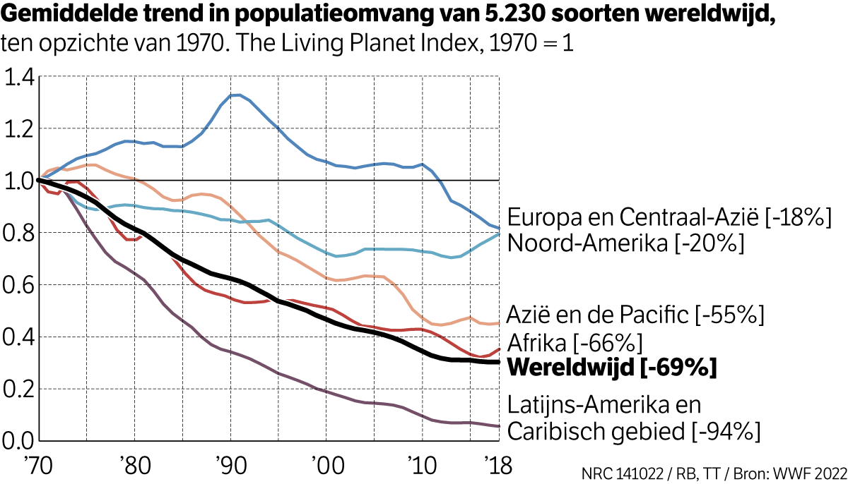

Marker Wadden

Weliswaar zijn er regelmatig successen; zo is in Nederland de otter terug van weggeweest. Ook de wolf is bezig aan een comeback. Deze week werd bekend dat de Marker Wadden, een onlangs aangelegde groep eilandjes in het Markermeer, 47 broedvogels en 170 plantensoorten heeft aangetrokken, waaronder ijseend, dwergmeeuw en kwartelkoning.

Beschermingsprogramma’s hebben in Afrika geleid tot een groei van het aantal berggorilla’s, en in Cyprus is het aantal nesten van de onechte karetschildpad in vijftien jaar met 500 procent toegenomen. Dat gaat in tegen de wereldwijde trend, aldus het WWF, met als voorbeelden de teloorgang van de laaglandgorilla in Afrika, de roze rivierdolfijn in Brazilië en de Australische zeeleeuw.

De toekomst ziet er somber uit voor de Afrikaanse laaglandgorilla, de Braziliaanse roze rivierdolfijn en de Australische zeeleeuw, en meer in het algemeen voor de meeste diersoorten.  
Foto’s Getty

Herstel mogelijk

Hoogleraar Mommer „put hoop” uit natuurherstelprojecten als de Marker Wadden en in de tropen, maar ook uit striktere regelgeving zoals die van de Green Deal van de Europese Commissie. „Er begint een besef door te dringen dat deze generatie het tij nog kan keren, en steeds meer mensen op belangrijke posities gaan ook hun verantwoordelijkheid daarvoor nemen. Mensen denken vaak dat biodiversiteit vaag is, maar het is de basis van ons leven: de bloemen en de bijen, ons voedsel, schone lucht en vruchtbare bodem, de bescherming tegen ziekten. We hebben de plicht om optimistisch te blijven. Als we nu gigantische stappen zetten, dan geloof ik dat het nog kan. Als we de natuur de ruimte geven, is herstel mogelijk. De natuur is gelukkig vergevingsgezind.”